2.4G无线全向天线
一.增益为5dbi的全向天线
这个天线结构是很简单，要求只是一根铜线，一个N接头和一个约100毫米直径金属圆盘。
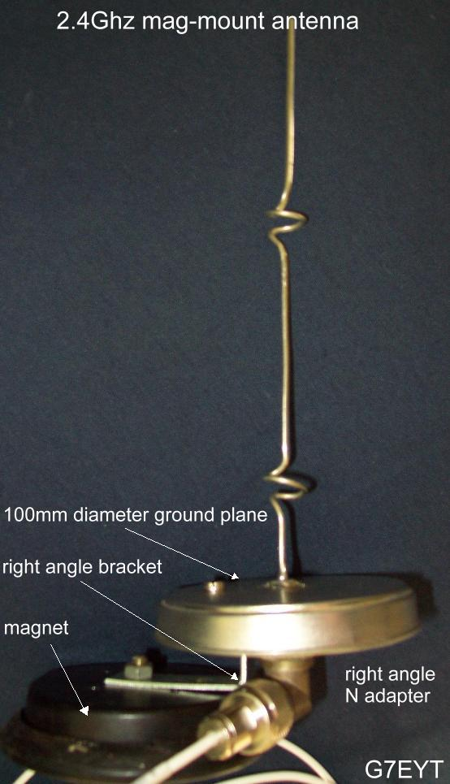
完成的天线图.
该2个单元的短天线，将得到5dbi增益，而4个单元版本将有7至9 dBi的增益。
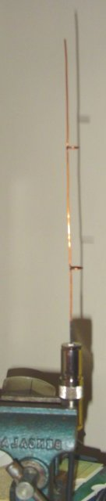
二.增益为6dbi的全向天线
用N型接头,用3毫米的铜线
制作方法:

三. 四分之一波长（ 32毫米）的全向天线
使用N型接头,
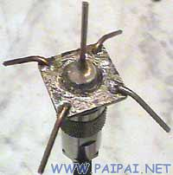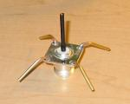

制作方法:

四.6dBi增益全向天线
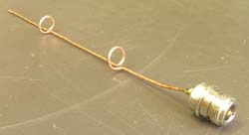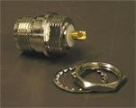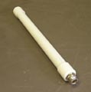

大约300毫米2.5平方毫米铜线
N型接头
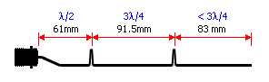
长度底部的第1 / 2波长，该中心是第3 / 4波长，鞭节上顶端是略少于3 / 4波长，显然是为了减少电容的效果。
802.11b标准使用2.412mhz ，以2.484mhz的频率范围，所以在该中心的这一频率范围内， 1 / 2波长是61毫米，和3 / 4波长是91.5毫米。
这些方面与类似的商业天线似乎是一致的。
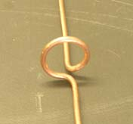
这个线圈的直径是15毫米
五. 容易自制的2.4 GHz的全方位天线
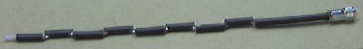
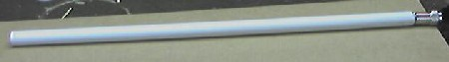
使用15毫米或22毫米铜管和10毫米直径的RG-213电缆, 37+6+6+1=50毫米,8小段+1/4波长总共天线长420毫米.
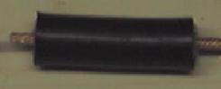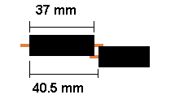
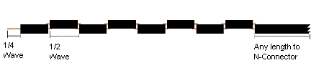
V * C 0.66 * 299792458
1/2 波长 = ------ = ---------------- = 0.0405m = 40.5mm
2 * F 2 * 2441000000

V = RG213的速率因素 = 0.66
C = 光的速度 = 299792458
F = 信号频率 = 2441000000 (2.4 GHz的中间范围)
注:31mm为1/4波长
